Prueba de control
6
MODELO B

Nombre Fecha

¿Qué es la energía? Completa la definición.
1
La energía es la causa de que ocurran en la materia, como hacer que un objeto se mueva.

¿Qué ocurre cuando ponemos hielo en un refresco?
2
El refresco cede calor al hielo y se enfría.
El hielo cede frío al refresco y hace que se enfríe. Al unir el hielo y el refresco, ambos se enfrían.
Observa los siguientes utensilios de cocina y explica qué partes conducen el calor y qué partes son aislantes. Busca otros ejemplos
3
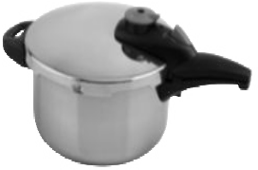
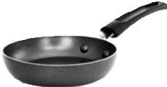
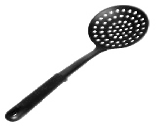

Completa el esquema con los nombres de los cambios de estado
evaporación – solidificación – condensación – fusión
4
SÓLIDO
LÍQUIDO
GAS
Contesta las preguntas.
5
  - ¿Dónde se produce la electricidad?
  - ¿Cómo llega hasta los hogares?

Une con flechas los siguientes materiales indicando si son conductores de la electricidad o aislantes:
6
    - Agua
    - Vidrio
Aislante • • Cobre
    - Plata
    - Papel
    - Plásticos
    - Cerámica
Conductor • • Madera
    - Aluminio
    - Acero

¿Es peligroso el empleo de la electricidad en los siguientes casos?
7
  - Desenchufar un aparato eléctrico tocando el plástico.
  - Tocar un enchufe con los dedos.
  - Enchufar un aparato eléctrico con las manos mojadas.
  - Conectar varios aparatos a una misma regleta.
  - Conectar a una regleta un aparato eléctrico por enchufe.

¿Cuáles son los principales usos de las máquinas? Completa la tabla.
8

Uso | Ejemplo
Manejar información
 | Barco
 | Teléfono
 | Horno
Ejercer fuerza

